Par SIA “Atkritumu apsaimniekošanas Dienvidlatgales starppašvaldību organizācija” projekta realizāciju

SIA “Atkritumu apsaimniekošanas Dienvidlatgales starppašvaldību organizācija” 26.03.2021. ir noslēgusi Vienošanos ar Centrālo finanšu un līgumu aģentūru par Eiropas Savienības Kohēzijas fonda projekta īstenošanu Nr.5.2.1.2/20/A/003 “Bioloģiski noārdāmo atkritumu pārstrādes iekārtu izveide poligonā “Cinīši”. Projekta darbību īstenošanas laiks pēc Vienošanās noslēgšanas ir 33 mēneši.
Kā būtiskākais būvdarbu progress dotajā būvdarbu etapā ir veiktā fermentācijas tuneļu izbūve /montāža, turpinās automātikas un vadības bloka izbūve, kā arī gaisa attīrīšanas sistēmas izveide. Kopējā būvdarbu izpilde līdz šī gada augusta sākumam kopš būvniecības darbu uzsākšanas ir datējama vairāk nekā 56% apjomā no kopējo veicamo darbu daudzuma.
Informāciju 06.09.2023 sagatavoja:

SIA “Atkritumu apsaimniekošanas Dienvidlatgales
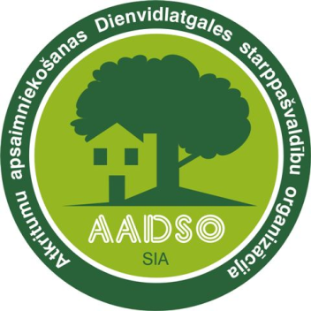
starppašvaldību organizācija”

